Министерство науки и высшего образования Российской Федерации
федеральное государственное автономное образовательное учреждение высшего образования
«Национальный исследовательский университет ИТМО»

Факультет программной инженерии и компьютерной техники

Лабораторная работа №3
Ассоциативные правила

Группа: P3324
Выполнил: Здор Матвей Максимович

Проверила:
Солодкая Мария Александровна

Санкт-Петербург
2026

ОГЛАВЛЕНИЕ
ВВЕДЕНИЕ 3
ВЫПОЛНЕНИЕ РАБОТЫ 4
Подготовка данных 4
Параметры поиска правил 5
Реализация Apriori 5
Реализация FP-Growth 6
Сравнение времени работы 7
Генерация правил 8
Функция рекомендаций 9
ЗАКЛЮЧЕНИЕ 11

ВВЕДЕНИЕ
Отчёт по дисциплине «Основы машинного обучения». Тема третьей лабораторной: ассоциативные правила на данных розничной торговли.
Цель работы: реализовать алгоритмы Apriori и FP-Growth, замерить и сравнить их время работы, а потом по полученным правилам сделать функцию рекомендаций к содержимому корзины. Без sklearn и mlxtend - всё руками на numpy и pandas.
Набор данных: Online Retail с UCI ML Repository. Это история заказов британского интернет-магазина за 2010-2011 годы, около 540 тысяч строк. Каждая строка - одна позиция в чеке: номер чека, артикул, название товара, количество, цена, страна покупателя. Транзакция (корзина) определяется по номеру чека InvoiceNo.

ВЫПОЛНЕНИЕ РАБОТЫ

Подготовка данных
Загрузить датасет Online Retail, очистить от мусора и привести к формату «список транзакций».
В сыром виде в датасете 541909 строк. Сначала чистка: убираю отменённые заказы (InvoiceNo начинается с буквы C), строки без описания товара и строки с неположительным количеством (это возвраты). Описания привожу к одному виду - trim и верхний регистр, иначе одинаковые товары с разным регистром будут считаться разными.
df['InvoiceNo'] = df['InvoiceNo'].astype(str)
df = df.dropna(subset=['Description'])
df = df[~df['InvoiceNo'].str.startswith('C')]
df = df[df['Quantity'] > 0]
df['Description'] = df['Description'].str.strip().str.upper()
После чистки осталось 530693 строки, 20136 чеков и 4060 уникальных товаров. Полный набор великоват для собственной реализации Apriori, поэтому фильтрую по стране - оставляю только Францию: 392 транзакции и около 1500 товаров. Это компактный набор, на котором честно видно разницу между алгоритмами, но при этом за разумное время прогоняется и Apriori без оптимизаций.
Транзакции собираю простой группировкой: для каждого InvoiceNo беру уникальные названия товаров и сортирую. На выходе - список списков, именно такой формат удобен для алгоритмов.
transactions = (
df_fr.groupby('InvoiceNo')['Description']
.apply(lambda s: sorted(set(s)))
.tolist()
)
Средний размер корзины около 21 товара, максимум - 259 (это какой-то оптовый чек). Распределение размеров на рисунке ниже.
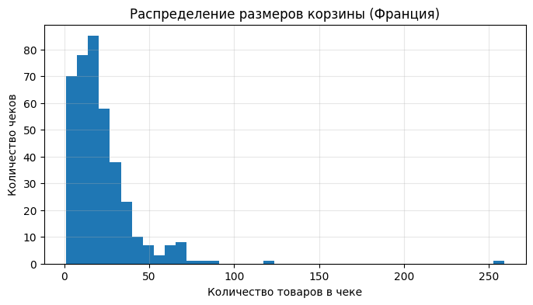
Рисунок 1 - Распределение размеров корзины (Франция)

Параметры поиска правил
Базовые понятия: support(X) - доля транзакций, в которых встречается набор X; confidence(X→Y) - какая доля чеков с X содержит ещё и Y; lift(X→Y) - во сколько раз чаще Y встречается вместе с X, чем по отдельности. Lift > 1 значит положительную связь, lift ≈ 1 - независимость, lift < 1 - отрицательная связь.
Пороги выбираю так, чтобы перебор не зашкаливал по времени, но и правил оставалось достаточно для разговора. На 392 транзакциях min_support = 0.03 даёт «товар встречается минимум в 12 чеках», min_confidence = 0.5 - правило срабатывает хотя бы в половине случаев. Эти значения и беру за основу.

Реализация Apriori
Реализовать алгоритм Apriori: итеративный поиск частых наборов через генерацию кандидатов и обрезку по антимонотонности.
Идея алгоритма проста. На первом шаге считаю частоту одиночных товаров и оставляю только те, что встречаются не реже min_count - это уровень L1. Дальше из L_k собираю кандидатов размера k+1: соединяю наборы, у которых совпадают первые k-1 элементов, получаю объединение размера k+1.
Перед подсчётом поддержки кандидатов прогоняю обрезку по антимонотонности: если хотя бы одно подмножество размера k у кандидата не было частым, выкидываю его сразу. Свойство гарантирует, что набор не может быть частым, если у него есть нечастое подмножество. Это сильно сокращает количество тех, для кого надо считать поддержку.
Поддержку считаю прогоном по транзакциям: каждый чек проверяю на вхождение всех оставшихся кандидатов. Те, что прошли порог, становятся уровнем L_{k+1}, и так до тех пор, пока кандидаты не кончатся.
def apriori(transactions, min_support):
n = len(transactions)
min_count = int(np.ceil(min_support * n))
L = get_frequent_1_itemsets(transactions, min_count)
all_frequent = dict(L)
k = 2
while L:
candidates = generate_candidates(list(L.keys()), k)
candidates = prune_candidates(candidates, list(L.keys()))
if not candidates:
break
counts = count_supports(transactions, candidates)
L = {s: c for s, c in counts.items() if c >= min_count}
all_frequent.update(L)
k += 1
return {s: c / n for s, c in all_frequent.items()}, levels
На наших параметрах Apriori нашёл 787 частых наборов: 171 одиночный товар, 353 пары, 207 троек, 48 четвёрок и 8 пятёрок. До размера 6 не доходит - там уже нет ничего, что выживает порог.

Реализация FP-Growth
Реализовать алгоритм FP-Growth через построение FP-дерева и рекурсивный поиск по условным деревьям.
У Apriori две тяжёлые операции: явная генерация кандидатов и много проходов по транзакциям. FP-Growth обходит обе: за один проход строит компактное FP-дерево, а потом достаёт из него частые наборы рекурсивно, без явных кандидатов.
FP-дерево устроено так. У дерева есть пустой корень. Каждая транзакция кладётся в дерево как путь от корня вниз - товары в пути отсортированы по убыванию глобальной частоты. Если у двух транзакций общий префикс, они делят одни и те же узлы, у узла только увеличивается счётчик. Дополнительно строится header table - словарь «товар → список ссылок на узлы дерева с этим товаром», по нему удобно собирать все вхождения товара.
Сама добыча идёт рекурсивно. Для каждого товара item собираю условную базу - все пути от корня до узлов с этим товаром (без самого item), с весом равным счётчику узла. Из этих путей строю условное FP-дерево и в нём ищу частые наборы тем же способом - и так дальше вглубь. Каждый найденный частый набор - это «префикс + item», который записываю в результат.
def fp_growth(transactions, min_support):
n = len(transactions)
min_count = int(np.ceil(min_support * n))
root, header, counts = build_fp_tree(transactions, min_count)
result = {}
if root is not None:
mine_fp_tree(header, counts, min_count, set(), result)
return {s: c / n for s, c in result.items()}
FP-Growth нашёл ровно те же 787 частых наборов, что и Apriori, с теми же значениями поддержки. Это базовая проверка корректности: оба алгоритма должны давать одинаковый результат на одних и тех же данных и порогах.

Сравнение времени работы
Замерить время работы обоих алгоритмов и посмотреть, как оно зависит от порога поддержки.
На основном пороге min_support = 0.03 разница уже очень заметная: Apriori 0.37 секунды, FP-Growth 0.01 секунды. То есть FP-Growth примерно в 28 раз быстрее. Сводка в таблице ниже.
Таблица 1 - Сравнение алгоритмов на min_support = 0.03
Алгоритм | Время, сек | Найдено наборов
Apriori | 0.37 | 787
FP-Growth | 0.01 | 787
Дальше прогоняю оба алгоритма на сетке порогов от 0.10 до 0.02. Видно, что с понижением порога Apriori начинает сильно проседать, а FP-Growth остаётся быстрым.
Таблица 2 - Время работы на разных порогах поддержки
min_support | Apriori, сек | FP-Growth, сек | Наборов
0.100 | 0.01 | 0.00 | 45
0.070 | 0.02 | 0.00 | 90
0.050 | 0.07 | 0.01 | 195
0.040 | 0.17 | 0.01 | 333
0.030 | 0.37 | 0.01 | 787
0.025 | 0.61 | 0.02 | 1306
0.020 | 1.24 | 0.03 | 2509
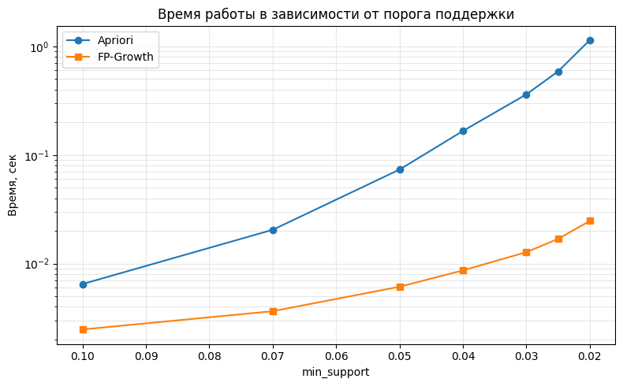
Рисунок 2 - Время работы в зависимости от порога поддержки (логарифмическая шкала)
На графике хорошо видно, что Apriori растёт почти экспоненциально при понижении порога, а FP-Growth - линейно и пологе. Причина - в комбинаторном взрыве кандидатов: чем ниже порог, тем больше одиночных товаров проходит, тем больше пар, троек и так далее. FP-Growth кандидатов не плодит, он растит только реальные ветки дерева, поэтому растёт куда мягче.

Генерация правил
По частым наборам построить правила вида X → Y и оставить те, у которых confidence не ниже порога.
Из каждого частого набора Z размером не меньше 2 перебираю все разбиения на непустые непересекающиеся X и Y такие, что X ∪ Y = Z. Для каждой пары считаю confidence = support(Z) / support(X) и lift = confidence / support(Y). Если confidence не меньше порога 0.5, правило сохраняю.
Получилось 1293 правила. После сортировки по lift на верхушке оказались тематические наборы посуды и упаковки: разные предметы из одной серии (skull paper napkins, red spotty paper plates и так далее). Это логично - такие предметы покупают комплектом.
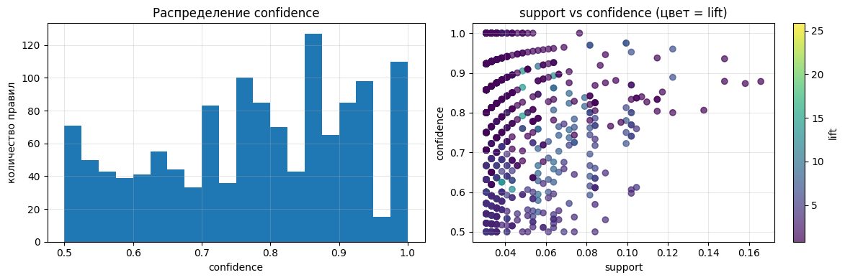
Рисунок 3 - Распределение confidence и поле support-confidence (цвет - lift)
На левой части рисунка - распределение confidence. Большая часть правил группируется в районе 0.5-0.7. Правее видна группа правил с confidence близким к 1 - это «жёсткие» связки, где левая часть почти всегда тянет за собой правую.
На правом графике - точки в координатах support-confidence, цвет передаёт lift. Видно, что lift сильно меняется: при одной и той же confidence он может быть и около 1 (правило «банальное», правая часть просто популярная), и больше 20 (сильная связь).

Функция рекомендаций
По текущей корзине предложить дополнительные товары, опираясь на найденные правила.
Алгоритм такой: для каждой корзины перебираю все правила, проверяю, целиком ли левая часть правила лежит в корзине, и если да - беру из правой части все товары, которых в корзине ещё нет. Если один и тот же товар предлагается несколькими правилами, оставляю самое сильное по lift, при равенстве - по confidence.
def recommend(basket, rules, top_n=5):
basket_set = frozenset(item.strip().upper() for item in basket)
best_per_item = {}
for r in rules:
if not r['antecedent'].issubset(basket_set):
continue
new_items = r['consequent'] - basket_set
for item in new_items:
cur = best_per_item.get(item)
score = (r['lift'], r['confidence'])
if cur is None or score > (cur['lift'], cur['confidence']):
best_per_item[item] = r
return sorted(best_per_item.items(),
key=lambda kv: (kv[1]['lift'], kv[1]['confidence']),
reverse=True)[:top_n]
Проверял функцию на трёх типах корзин.
Первое - корзины из реальных левых частей правил. Например, в корзине лежит «PACK OF 20 SKULL PAPER NAPKINS» и «SET/6 RED SPOTTY PAPER PLATES». Функция предлагает добавить тарелки, кружки и салфетки из тех же серий, lift у этих рекомендаций около 24-25, confidence 0.86-0.93. Это самые уверенные рекомендации.
Второе - случайные корзины из датасета. Беру случайный чек, оставляю в нём первую половину товаров, прошу рекомендации. Функция выдаёт осмысленные дополнения, в основном товары той же тематики (например, на корзину с детскими товарами рекомендует пластыри и сумки из той же категории).
Третье - корзина с товаром, которого нет в обучающих данных. Тут функция корректно возвращает пустой список: ни одно правило не срабатывает, рекомендовать нечего. Это важная проверка - функция не должна пытаться угадать что-то «на всякий случай».

ЗАКЛЮЧЕНИЕ
- Реализованы алгоритмы Apriori и FP-Growth без сторонних библиотек ассоциативного анализа. Оба алгоритма на одних и тех же данных и порогах находят одинаковые частые наборы с одинаковой поддержкой.
- FP-Growth заметно быстрее Apriori. На основном пороге min_support = 0.03 разница составила примерно 28 раз. С понижением порога разрыв растёт: Apriori страдает от комбинаторного взрыва кандидатов, а FP-Growth остаётся стабильным за счёт того, что явных кандидатов не плодит.
- По частым наборам построено 1293 правила с confidence не ниже 0.5. Самые сильные правила связывают тематические наборы посуды и упаковки одной серии, lift у них доходит до 25.
- Функция рекомендаций recommend сделана поверх готового списка правил. Она корректно работает на реальных корзинах и выдаёт пустой список, когда ни одно правило не срабатывает. Сортировка по lift даёт более интересные рекомендации, чем сортировка по confidence: при сравнимой confidence rules с большим lift отражают настоящую связь, а не просто популярность правой части.

